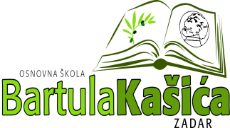
Osnovna škola Bartula Kašića
Bribirski prilaz 2
U Zadru, 21. studenog 2019.

OBAVIJEST O PREDAVANJU

Poštovani roditelji ,

u skopu Školskog preventivnog programa, a u suradnji s Volonterskim centrom Zadar, u našoj školi će se održati predavanje za roditelje učenika viših razreda na temu SIGURNOSTI DJECE NA INTERNETU.
Vrijeme održavanja: Utorak, 26. studenog 2019. u 17:50h
Mjesto: zbornica škole
Predavač: Tomislav Ramljak, sudski vještak i voditelj Centra za sigurniji internet, Osijek.

Nada Meštrović, str. suradnica, voditeljica Školskog preventivnog programa.
Veselimo se Vašem dolasku!

